加入山西大学企业微信操作说明
- 加入企业微信：
- 应用商城搜索企业微信，进行下载
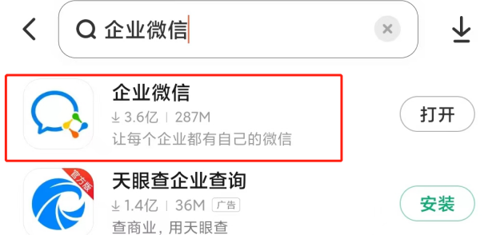
- 下载企业微信后，选择手机号码登录；

3、输入手机号码，获取验证码，点击下一步，点击进入山西大学企业即可；

